MÉĎOVY VÁNOCE

Premiéra | 4.1.2024
Originální název | Teddybjørnens jul /  Teddy´s Christmas
Žánr | Rodinný
Režie | Andrea Eckerborm
Scénář | Lars Gudmestad
Hrají v českém znění | Dytrt Pavel  Slováčkova Rene  Coco Rafajova Olivie  Menzlova Eva
Rok výroby | 2022
Krajina původu | Norsko
Délka | 79 min
Jazyková verze | český dabing
Filmová kopie | 2D DCP
Přístupnost | neomezená

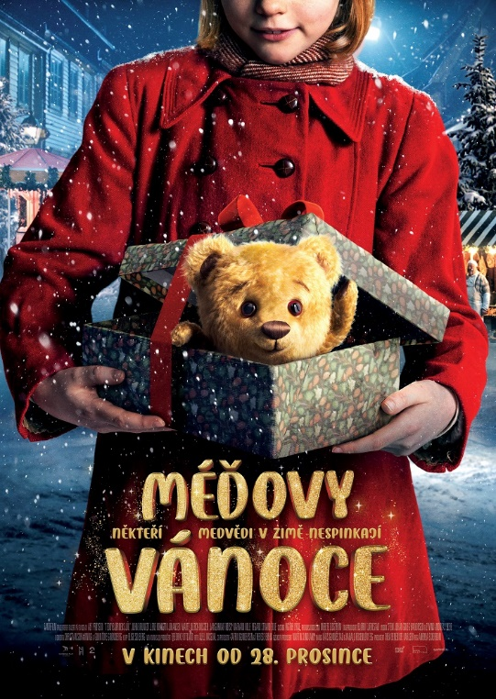
NEKTĚŘÍ MEDVĚDI V ZIMĚ NESPINKAJÍ.
Sněhové vločky, vůně Vánoc a třpytivá světýlka zaplaví vánoční městečko, kam se vypraví malá Mariann, aby tam objevila neuvěřitelné tajemství: plyšový medvídek na poličce stánku právě pohnul hlavou! Mariann hned padl do oka, a tak si pod stromeček nepřeje nic jiného, než toto živé plyšové zvířátko. Méďa má však jiné plány, sní totiž o bohatém majiteli, který ho bude rozmazlovat. Když však Méďu odvedou do staré dřevárny, jeho nový nejlepší přítel, ježek Žužu, mu pomůže uvědomit si, na čem v životě opravdu záleží.
